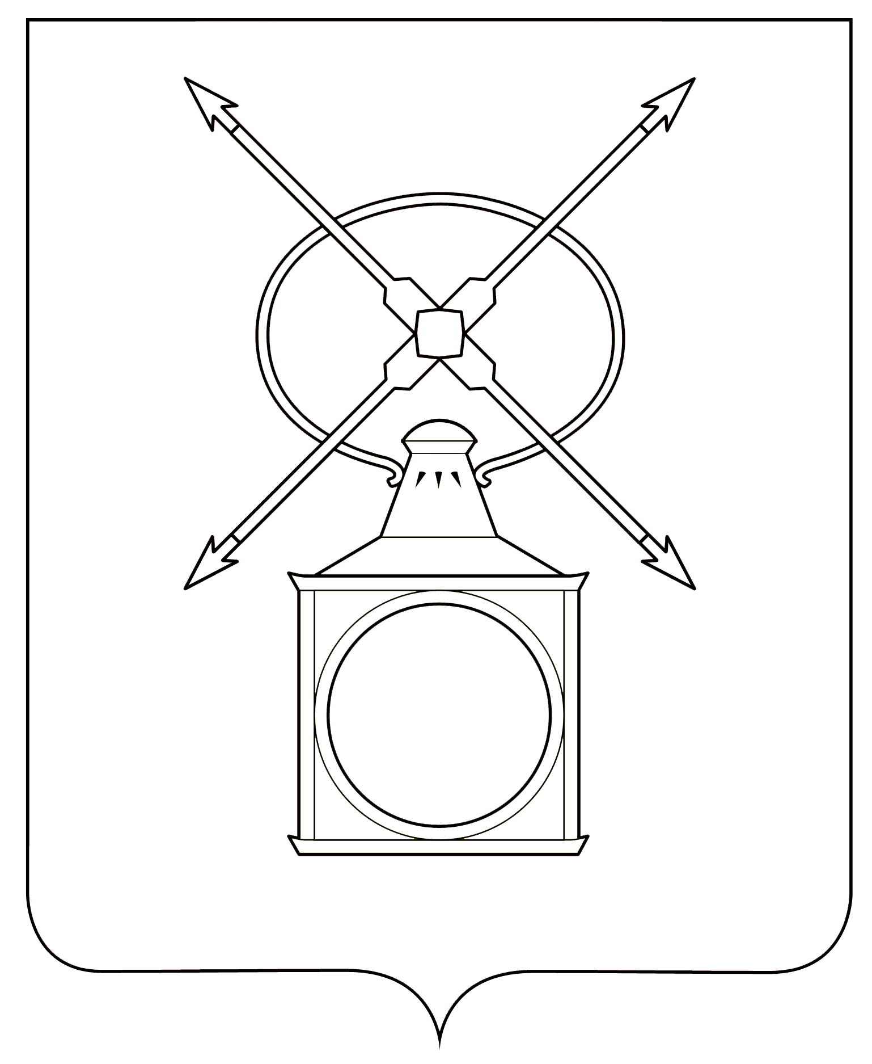

АДМИНИСТРАЦИЯ
ГОРОДСКОГО ПОСЕЛЕНИЯ РУЗАЕВКА
РУЗАЕВСКОГО МУНИЦИПАЛЬНОГО РАЙОНА
РЕСПУБЛИКИ МОРДОВИЯ

П О С Т А Н О В Л Е Н И Е

от 12.04.2024 год № 1004

г. Рузаевка

Об определении земельных участков, предназначенных для передачи в собственность бесплатно гражданам в соответствии с подпунктами 1-6, 8-16 пункта 1 статьи 8 Закона Республики Мордовия от 12 марта 2009 года № 23-З "О регулировании земельных отношений на территории Республики Мордовия"

В соответствии с подпунктом 6, подпунктом 7 статьи 39.5. Земельного кодекса Российской Федерации, в соответствии с подпунктами 1-6, 8-16 пункта 1 статьи 8 Закона Республики Мордовия от 12 марта 2009 года № 23-З "О регулировании земельных отношений на территории Республики Мордовия" администрация городского поселения Рузаевка Рузаевского муниципального района Республики Мордовия
п о с т а н о в л я е т:
1. Определить для передачи в собственность бесплатно гражданам в соответствии с подпунктами 1-6, 8-16 пункта 1 статьи 8 Закона Республики Мордовия от 12 марта 2009 года № 23-З "О регулировании земельных отношений на территории Республики Мордовия"
- земельные участки, государственная собственность на которые не разграничена, на кадастровом плане территории в кадастровых кварталах 13:25:0113003, 13:25:0113004, по адресу: Республика Мордовия, Рузаевский муниципальный район, городское поселение Рузаевка, город Рузаевка, улица Винокурова, участки 2; 24; 26; 28; 49, основной вид разрешенного использования: ведение садоводства.
2. Настоящее постановление вступает в силу со дня его подписания и подлежит размещению на официальном сайте органов местного самоуправления городского поселения Рузаевка в сети «Интернет» по адресу: https://ruzaevka-gp.gosuslugi.ru

Глава администрации
городского
поселения Рузаевка А.Ю. Домнин

